Uppföljning av samverkan vårdcentral och SÄBO/korttidsvård

1.1. Vilken vårdcentral avser uppföljningen?
 | 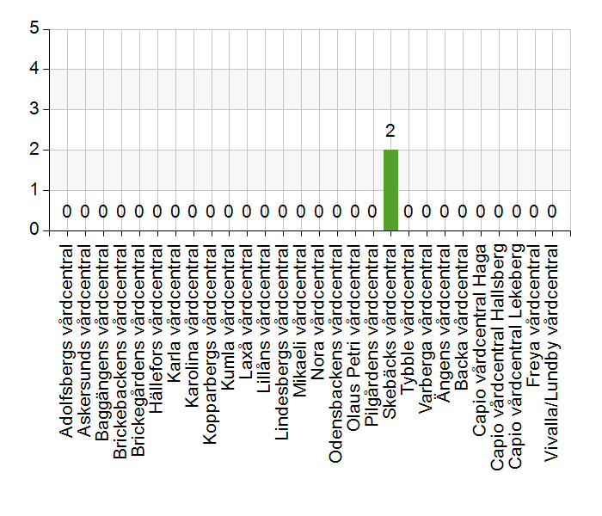
  Namn | Antal | %
  Adolfsbergs vårdcentral | 0 | 0
  Askersunds vårdcentral | 0 | 0
  Baggängens vårdcentral | 0 | 0
  Brickebackens vårdcentral | 0 | 0
  Brickegårdens vårdcentral | 0 | 0
  Hällefors vårdcentral | 0 | 0
  Karla vårdcentral | 0 | 0
  Karolina vårdcentral | 0 | 0
  Kopparbergs vårdcentral | 0 | 0
  Kumla vårdcentral | 0 | 0
  Laxå vårdcentral | 0 | 0
  Lillåns vårdcentral | 0 | 0
  Lindesbergs vårdcentral | 0 | 0
  Mikaeli vårdcentral | 0 | 0
  Nora vårdcentral | 0 | 0
  Odensbackens vårdcentral | 0 | 0
  Olaus Petri vårdcentral | 0 | 0
  Pilgårdens vårdcentral | 0 | 0
  Skebäcks vårdcentral | 2 | 100
  Tybble vårdcentral | 0 | 0
  Varberga vårdcentral | 0 | 0
  Ängens vårdcentral | 0 | 0
  Backa vårdcentral | 0 | 0
  Capio vårdcentral Haga | 0 | 0
  Capio vårdcentral Hallsberg | 0 | 0
  Capio vårdcentral Lekeberg | 0 | 0
  Freya vårdcentral | 0 | 0
  Vivalla/Lundby vårdcentral | 0 | 0
  Total | 2 | 100
  Svarsfrekvens
  100% (2/2)

1.2. Deltagare på mötet från vårdcentral
 | 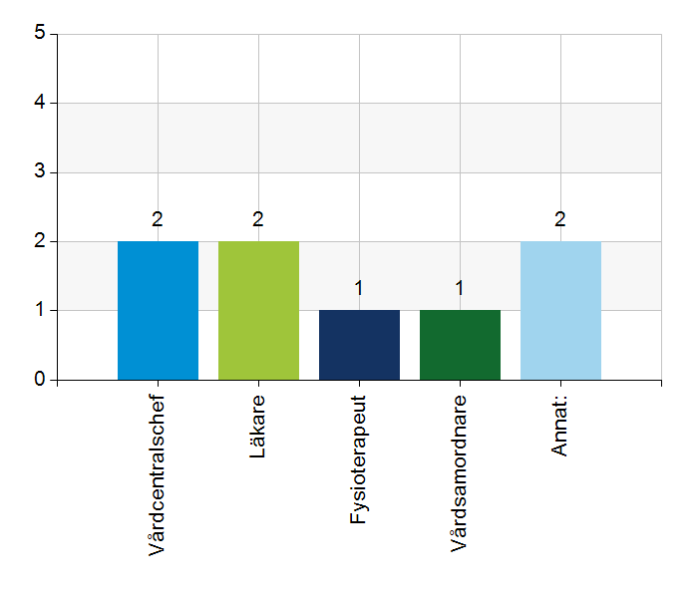
  Namn | Antal | %
  Vårdcentralschef | 2 | 100
  Läkare | 2 | 100
  Fysioterapeut | 1 | 50
  Vårdsamordnare | 1 | 50
  Annat: | 2 | 100
  Total | 8 | 400
  Svarsfrekvens
  100% (2/2)

Annat:
Undersköterska på lab.
BMA och administrativt chefsstöd.

1.3. Deltagare på mötet från kommun
 | 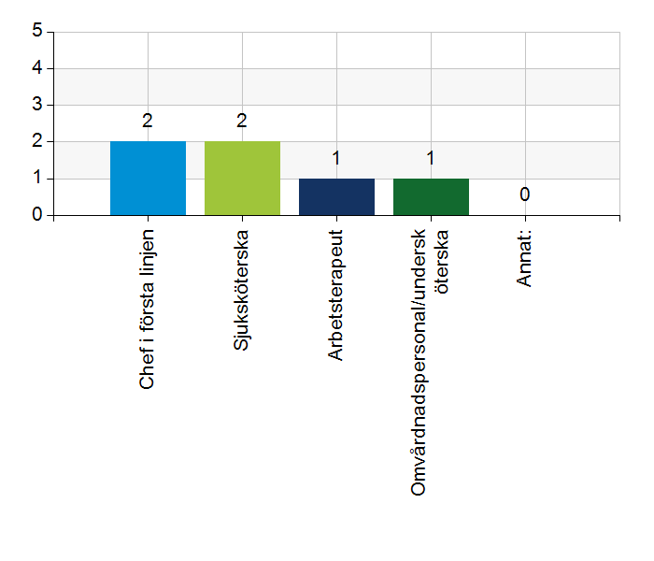
  Namn | Antal | %
  Chef i första linjen | 2 | 100
  Sjuksköterska | 2 | 100
  Arbetsterapeut | 1 | 50
  Omvårdnadspersonal/undersköterska | 1 | 50
  Annat: | 0 | 0
  Total | 6 | 300
  Svarsfrekvens
  100% (2/2)

2.1. Vi hanterar gemensamma frågor i lokala samverkansgrupper som har regelbundna möten.
 | 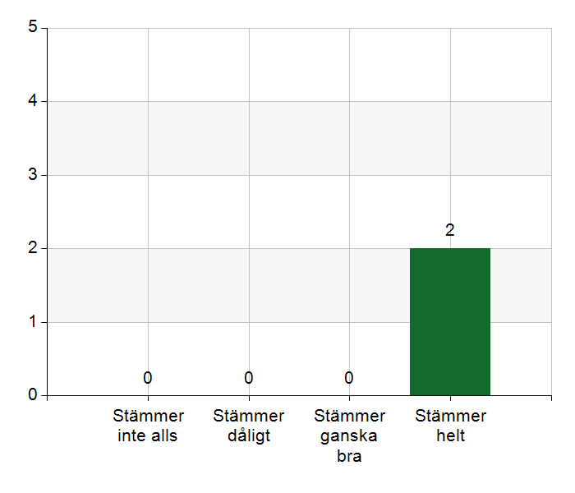
  Namn | Antal | %
  Stämmer inte alls | 0 | 0
  Stämmer dåligt | 0 | 0
  Stämmer ganska bra | 0 | 0
  Stämmer helt | 2 | 100
  Total | 2 | 100
  Svarsfrekvens
  100% (2/2)

Kommentera gärna ert svar
En gång per termin.
Samverkansmöte terminsvis och kontakt vid behov utöver det.

2.2. Vi informerar varandra och planerar gemensamt vid förändringar som påverkar patienterna och verksamheten exempelvis semestrar. bemanningsbrist, omorganisationer eller andra förändringar.
 | 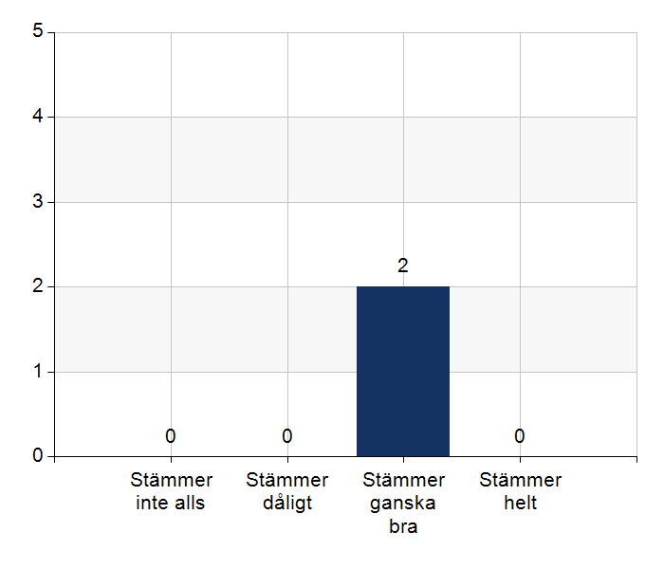
  Namn | Antal | %
  Stämmer inte alls | 0 | 0
  Stämmer dåligt | 0 | 0
  Stämmer ganska bra | 2 | 100
  Stämmer helt | 0 | 0
  Total | 2 | 100
  Svarsfrekvens
  100% (2/2)

Kommentera gärna ert svar
Stämmer bra men vårdcentralen utser ingen ersättare för fysioterapeut när den har semester utan Skebäcksgården får ringa vid behov. Det fungerar inte bra. Vc tar med sig det och planerar för ersättare vid frånvaro framöver.

2.3. Namngiven och dokumenterad ansvarig läkare finns som är känd för patienten.
Namn | Antal | %
Stämmer inte alls | 0 | 0
Stämmer dåligt | 0 | 0
Stämmer ganska bra | 0 | 0
Stämmer helt | 2 | 100
Total | 2 | 100

Svarsfrekvens
100% (2/2)

2.4. Namngiven och dokumenterad ansvarig sjuksköterska (fast vårdkontakt) finns som är känd för patienten.
Namn | Antal | %
Stämmer inte alls | 0 | 0
Stämmer dåligt | 0 | 0
Stämmer ganska bra | 0 | 0
Stämmer helt | 2 | 100
Total | 2 | 100

Svarsfrekvens
100% (2/2)

2.5. Sjuksköterskan får kontakt direkt med läkare vid behov - vardagar.
Namn | Antal | %
Stämmer inte alls | 0 | 0
Stämmer dåligt | 0 | 0
Stämmer ganska bra | 2 | 100
Stämmer helt | 0 | 0
Total | 2 | 100

Svarsfrekvens
100% (2/2)

Kommentera gärna ert svar
Utanför rondtid tas kontakt med MVA på vårdcentralen för att nå läkare. Skebäcksgården önskar i första hand att läkare ringer före kl. 15:45, då ssk slutar för dagen. Annars koordinatorsnr.
När ordinarie läkare inte är i tjänst kan det ibland dröja innan kontakt fås med annan läkare. Kontaktvägarna är kända.

2.6. Sjuksköterskan får kontakt direkt med läkare vid behov - jourtid.
Namn | Antal | %
Stämmer inte alls | 0 | 0
Stämmer dåligt | 0 | 0
Stämmer ganska bra | 0 | 0
Stämmer helt | 2 | 100
Total | 2 | 100

Svarsfrekvens
100% (2/2)

Kommentera gärna ert svar
Bekymmer att ssk på SÄBO inte längre kan nå VCJ via jouren utan behöver vända sig till 1177, som patienterna. Kan t.ex. handla om en patient som behöver sutureras kväll eller helg.

2.7. Läkaren får kontakt direkt med sjuksköterska i kommunen vid behov.
Namn | Antal | %
Stämmer inte alls | 0 | 0
Stämmer dåligt | 0 | 0
Stämmer ganska bra | 0 | 0
Stämmer helt | 2 | 100
Total | 2 | 100

Svarsfrekvens
100% (2/2)

Kommentera gärna ert svar
Gäller även jourtid. Bra med koordinator som tar emot telefonsamtal och sen fördelar vidare under jourtid.

2.8. Hur fungerar samarbetet inom rehabiliteringsområdet? Avser samarbete mellan alla professioner. Endast fritextsvar.
För lite tid för fysioterapeut på SÄBO för att kunna utföra det arbete som behövs. Under de förutsättningar som finns är det ett bra samarbete. Problematiskt att omvårdnadspersonal inte kan läsa anteckningar som fysioterapeut skriver.
Bra på personnivå men mer tid skulle behövas. Sirishof har egen arbetsterapeut som gör mycket.

3.1. Samarbetet och arbetssätten vid inskrivning fungerar utifrån ställda krav?
 | 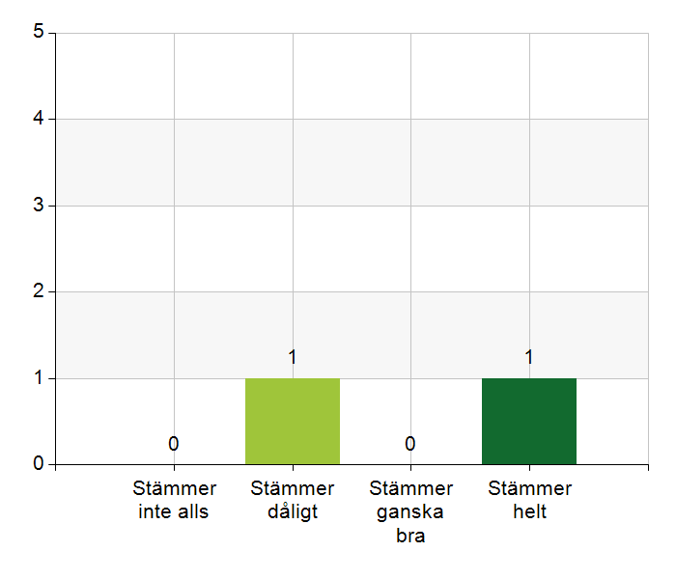
  Namn | Antal | %
  Stämmer inte alls | 0 | 0
  Stämmer dåligt | 1 | 50
  Stämmer ganska bra | 0 | 0
  Stämmer helt | 1 | 50
  Total | 2 | 100
  Svarsfrekvens
  100% (2/2)

Kommentera gärna ert svar
Det görs ibland för långt fram eller inte alls, beroende på hur patienterna mår. Sämre på sommaren pga. tidsbrist. Pappersinskrivningar görs alltid men inte besök varje gång.

3.2. Används bedömning/beslutsstöd enligt ViSam vid förändrat hälsotillstånd?
Namn | Antal | %
Stämmer inte alls | 0 | 0
Stämmer dåligt | 0 | 0
Stämmer ganska bra | 2 | 100
Stämmer helt | 0 | 0
Total | 2 | 100

Svarsfrekvens
100% (2/2)

Kommentera gärna ert svar
Bedömningarna görs men det dokumenteras inte alltid enligt ViSam. SIP används inte ofta.

3.3. Rapportering sker enligt SBAR vid informationsöverföring.
Namn | Antal | %
Stämmer inte alls | 0 | 0
Stämmer dåligt | 0 | 0
Stämmer ganska bra | 2 | 100
Stämmer helt | 0 | 0
Total | 2 | 100

Svarsfrekvens
100% (2/2)

Kommentera gärna ert svar
Ungefär.

3.4. Det finns gemensamma arbetssätt för att åtgärda och försöka minska risker som identifierats med vedertagna instrument så som Senior Alert.
 | 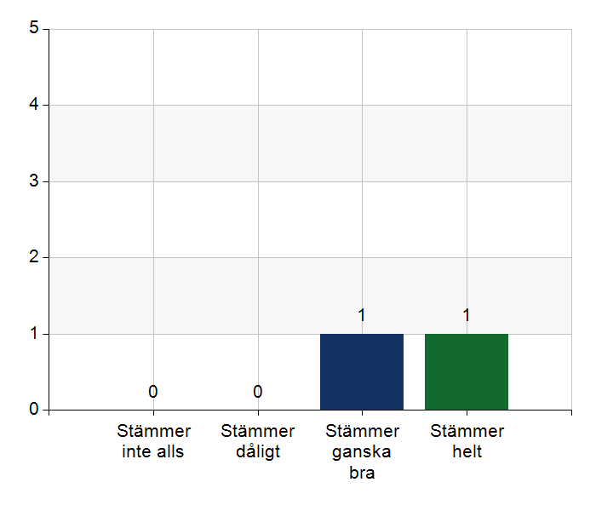
  Namn | Antal | %
  Stämmer inte alls | 0 | 0
  Stämmer dåligt | 0 | 0
  Stämmer ganska bra | 1 | 50
  Stämmer helt | 1 | 50
  Total | 2 | 100
  Svarsfrekvens
  100% (2/2)

Kommentera gärna ert svar
Vid problem tas bedömning upp med läkare. Dock jobbar inte läkarna på vc med Senior Alert och alla känner därför inte till det. Ssk får gärna visa instrumentet/bedömningen för läkare vid rond.

3.5. Det finns fungerande gemensamma arbetssätt för att tillsammans, vid behov, utreda behov och bedöma behov av rehabiliteringsinsatser.
Namn | Antal | %
Stämmer inte alls | 0 | 0
Stämmer dåligt | 0 | 0
Stämmer ganska bra | 2 | 100
Stämmer helt | 0 | 0
Total | 2 | 100

Svarsfrekvens
100% (2/2)

Kommentera gärna ert svar
Ingen direktkontakt mellan läkare och arb.terapeut vilket ibland önskas. Vi ser över det och ev. kan arb.terapeut vara med vid hembesök.

4.1. Samarbetet och arbetssätten vid planering av vården fungerar utifrån ställda krav?
Namn | Antal | %
Stämmer inte alls | 0 | 0
Stämmer dåligt | 0 | 0
Stämmer ganska bra | 1 | 50
Stämmer helt | 1 | 50
Total | 2 | 100

Svarsfrekvens
100% (2/2)

Kommentera gärna ert svar
Patientens tillstånd och önskemål samt anhörigas (över)engagemang kan försvåra det.

4.2. Samarbetet och arbetssätten vid eventuella behandlingsbegränsningar fungerar utifrån ställda krav?
Namn | Antal | %
Stämmer inte alls | 0 | 0
Stämmer dåligt | 0 | 0
Stämmer ganska bra | 0 | 0
Stämmer helt | 2 | 100
Total | 2 | 100

Svarsfrekvens
100% (2/2)

4.3. Samtal vid allvarlig sjukdom samt brytpunktssamtal vid övergång till vård i livets absoluta slut genomförs av läkare i en omfattning som motsvarar de ställda kraven och identifierade behoven hos patienterna.
Namn | Antal | %
Stämmer inte alls | 0 | 0
Stämmer dåligt | 0 | 0
Stämmer ganska bra | 0 | 0
Stämmer helt | 2 | 100
Total | 2 | 100

Svarsfrekvens
100% (2/2)

Kommentera gärna ert svar
Flera samtal behövs vilket fungerar väl på de palliativa trygghetsplatserna. Det fungerar inte lika bra på övriga avdelningar, där läkare ibland väntar för länge och samtalen kommer lite för sent. Vårdcentralen tar med det till läkargruppen.

4.4. Det finns fungerande gemensamma arbetssätt för att upprätta SIP för de personer som har behov.
Namn | Antal | %
Stämmer inte alls | 0 | 0
Stämmer dåligt | 1 | 50
Stämmer ganska bra | 0 | 0
Stämmer helt | 1 | 50
Total | 2 | 100

Svarsfrekvens
100% (2/2)

Kommentera gärna ert svar
Behovet är inte stort men det kan bli fler.

5.1. Samarbetet och arbetssätten vid genomförande av vården fungerar utifrån ställda krav.
Namn | Antal | %
Stämmer inte alls | 0 | 0
Stämmer dåligt | 0 | 0
Stämmer ganska bra | 1 | 50
Stämmer helt | 1 | 50
Total | 2 | 100

Svarsfrekvens
100% (2/2)

Kommentera gärna ert svar
Ser olika ut på olika avdelningar. Hembesök utförs inte alltid enligt önskemål från ssk, där man önskar en gemensam bedömning. Vc tar upp det och planerar lite annorlunda i schemat för tydlighet.

5.2. Hur möter vi gemensamt patienternas behov av hälsofrämjande/förebyggande arbete? Ge gärna exempel. Endast fritextsvar.
Senior Alert är en del som används. Även läkemedelsgenomgångar. Fysio. träffar nyinflyttade när de uppmärksammas om att de flyttat in, vilket skulle behövas en rutin för. Rehabrond diskuteras.
Läkemedelsgenomgångar görs i princip alltid. Gymnastik, promenader, aktiviteter och kvalitetsregister.

5.3. Våra rondmöten är adekvata för att planera och följa upp vården.
Namn | Antal | %
Stämmer inte alls | 0 | 0
Stämmer dåligt | 0 | 0
Stämmer ganska bra | 2 | 100
Stämmer helt | 0 | 0
Total | 2 | 100

Svarsfrekvens
100% (2/2)

Kommentera gärna ert svar
Önskemål om rondtider på förmiddagar för alla avdelningar. Det ordnas.
Läkaren har för lite tid för att hinna med det som behövs och önskas.

5.4. Journal förd av läkare finns tillgänglig i NPÖ inom tre dagar.
Namn | Antal | %
Stämmer inte alls | 0 | 0
Stämmer dåligt | 0 | 0
Stämmer ganska bra | 1 | 50
Stämmer helt | 1 | 50
Total | 2 | 100

Svarsfrekvens
100% (2/2)

Kommentera gärna ert svar
Vc ligger efter med diktaten nu vilket betyder att läkare behöver prioritera diktaten på SÄBO-patienter. Det tas upp med läkarna.

5.5. Läkemedelsgenomgång genomförs i samband med inflyttning på särskilt boende.
Namn | Antal | %
Stämmer inte alls | 0 | 0
Stämmer dåligt | 0 | 0
Stämmer ganska bra | 0 | 0
Stämmer helt | 2 | 100
Total | 2 | 100

Svarsfrekvens
100% (2/2)

5.6. Läkemedelsgenomgång genomförs minst årligen.
Namn | Antal | %
Stämmer inte alls | 0 | 0
Stämmer dåligt | 0 | 0
Stämmer ganska bra | 0 | 0
Stämmer helt | 2 | 100
Total | 2 | 100

Svarsfrekvens
100% (2/2)

5.7. Fördjupad läkemedelsgenomgång genomförs efter identifierat behov.
Namn | Antal | %
Stämmer inte alls | 0 | 0
Stämmer dåligt | 0 | 0
Stämmer ganska bra | 0 | 0
Stämmer helt | 2 | 100
Total | 2 | 100

Svarsfrekvens
100% (2/2)

6.1. Det finns en arbetsordning för uppföljning av hälso-och sjukvårdsåtgärder.
Namn | Antal | %
Stämmer inte alls | 0 | 0
Stämmer dåligt | 0 | 0
Stämmer ganska bra | 0 | 0
Stämmer helt | 2 | 100
Total | 2 | 100

Svarsfrekvens
100% (2/2)

6.2. Det finns en arbetsordning för uppföljning av rehabiliteringsinsatser.
 | 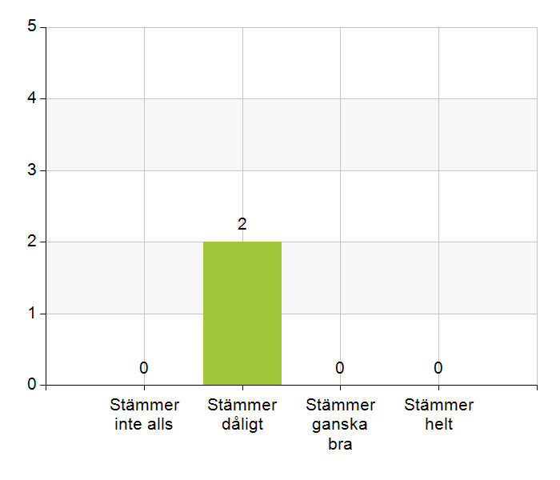
  Namn | Antal | %
  Stämmer inte alls | 0 | 0
  Stämmer dåligt | 2 | 100
  Stämmer ganska bra | 0 | 0
  Stämmer helt | 0 | 0
  Total | 2 | 100
  Svarsfrekvens
  100% (2/2)

Kommentera gärna ert svar
Det saknas överrapportering från andra instanser till fysio på vc utan det ligger på arb.terapeut på SÄBO. Plan för uppföljning och hur länge insats ska pågå saknas oftast. Papperssytemet som används för rehab.åtgärder fungerar dåligt och personalen hoppas på förändring i samband med byte av journalsystem.
Sjukgymnastens insatser följs upp av personalen på Sirishof, inte av sjukgymnasten vilket vore önskvärt.

7.1. Gör en gemensam allmän bedömning av samarbetet. Endast fritextsvar.
Fungerar väl.
Vi har ett gott samarbete med de förutsättningar vi har (tiden).

7.2. Vad behöver vi arbeta vidare med för att utveckla samarbetet utifrån de frågor ni diskuterat? Endast fritextsvar.
Rehabinsatserna.
Hembesök på alla avdelningar.
Renodla avdelningarna på Skebäcksgården mer och inte blanda så många olika inritningar på boendeplatser, ex. korttidsplatser, palliativa trygghetsplatser, växelvård och ʺröda spår-platserʺ.
Läkare planerar att ha med egen dator och kunna titta och dokumentera i journalsystemet direkt på plats på Sirishof.
Etikettskrivare ska installeras på boendet.

7.3. Det här fungerar bra i samarbetet (arbetssätt, projekt, framgångar): Endast fritextsvar.
Palliativa trygghetsplatserna och korttidsplatserna, där finns ett bra teamarbete.
Mycket fungerar bra. Framför allt fast bemanning från både säbo och vårdcentralen.
Utbildningsläkarna från T9 går med PAL på säbo.

